在工程中应用Spring
一、创建一个工程“s2-h3-s2”(Struts2.0 + Hibernate3.2+Spring2.0)
利用之前的工程“hibernate-Criteria”代码创建本工程。
1、创建工程“s2-h3-s2”后，把“hibernate-Criteria”中的全部代码包括配置文件，一一拷入“s2-h3-s2”中，确保工程“s2-h3-s2”的运行效果与工程“hibernate-Criteria”相同。
2、先停止tomcat服务器，再把工程“s2-h3-s2”去部署。
3、把Struts支持Spring的包：“struts2-spring-plugin-2.0.14.jar”（在课件文件夹中有）拷入到“s2-h3-s2”工程中。

二、向工程中添加Spring框架
添加Spring框架要从开发工具（MyEclipse）中导入，不可以用拷入jar包的方式。
下面分别给出在MyEclipse8.6和MyEclipse2014中添加Spring的过程。
1、以下为在MyEclipse8.6中，添加Spring2.0的过程
右击工程名 →“MyEclipse” → “Add Sprin Capabilities… ” ：

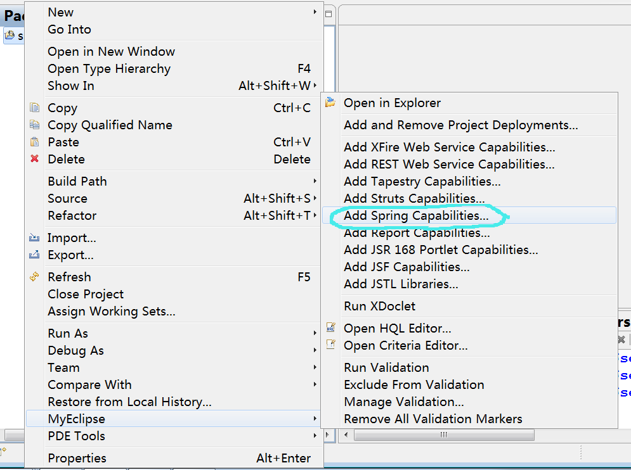

选“Spring2.0”；
选“Copy checked Library contents to project folder”；
并选模块：第1、2、3、4、11项：

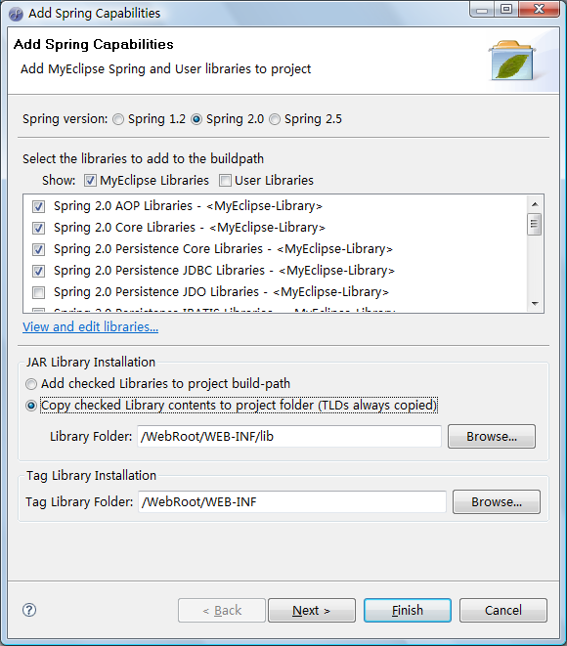

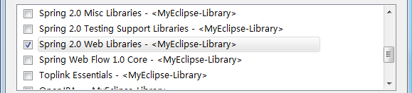
Next

然后找Spring配置文件“appicationContext.xml”的存放处：
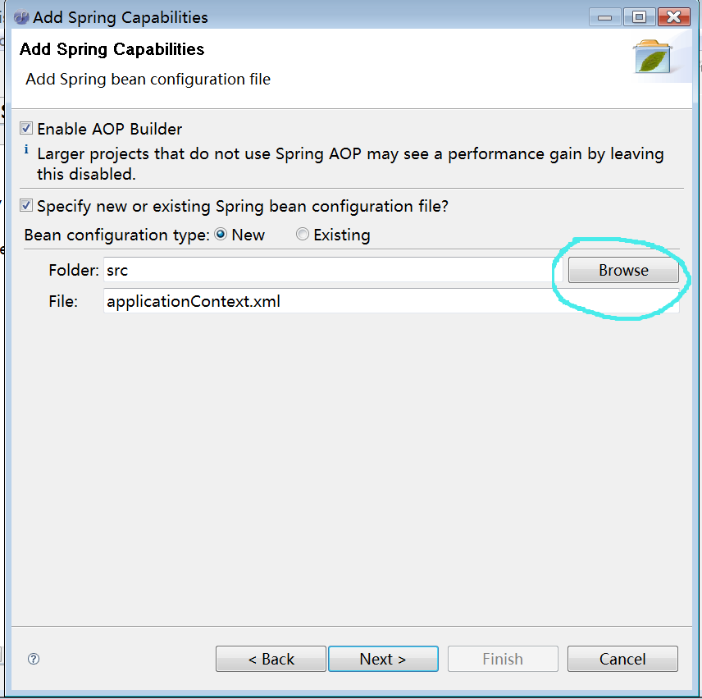
Browse

找到工程的WebRoot\WEB-INF：
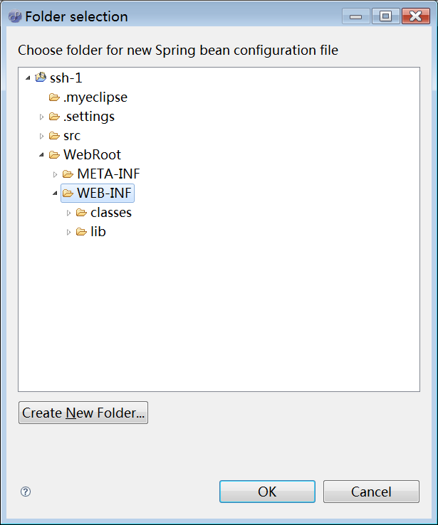
Ok

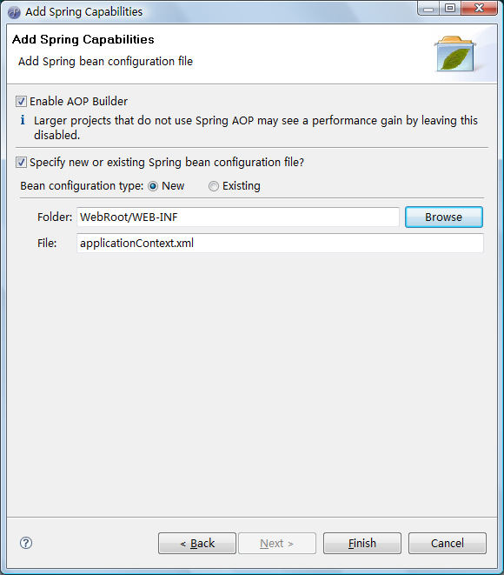
Finish

2、以下为在MyEclipse 2014中，添加Spring3.1的过程）

右击工程名 →“MyEclipse”→“ProjectFacets”→“Install Spring Capabilities” ：

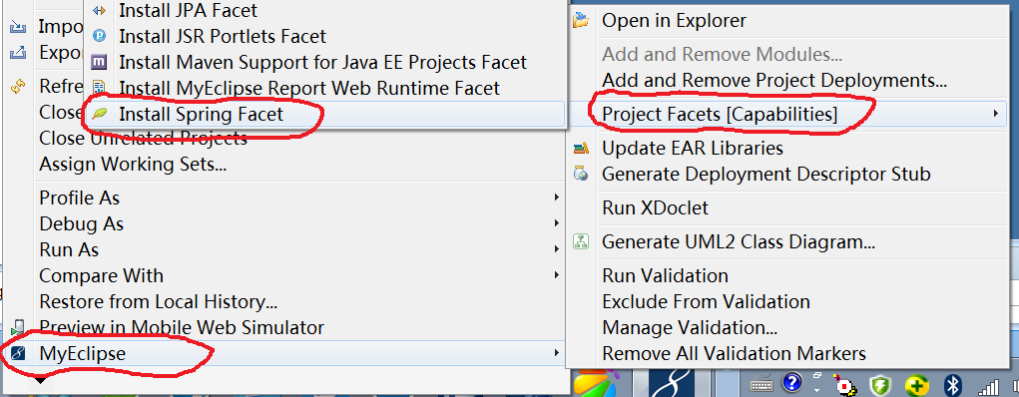

默认选“Spring 3.1”：
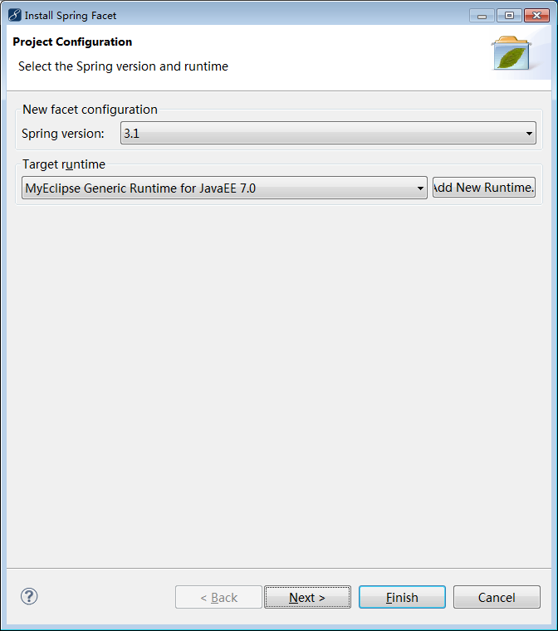
Next

然后找Spring配置文件“appicationContext.xml”的存放处：

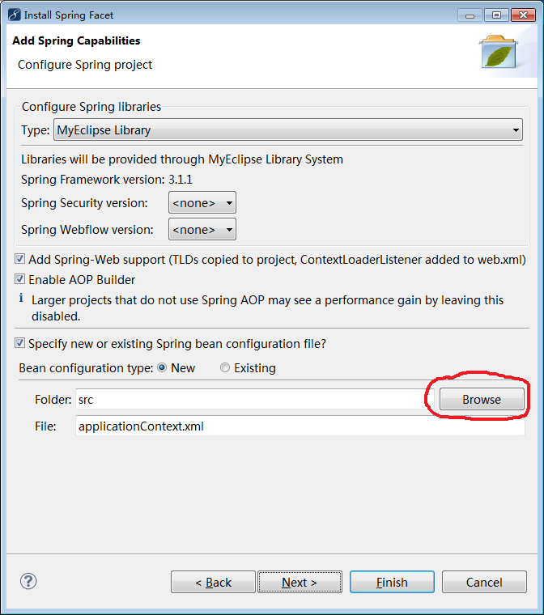
Browse

找到工程的WebRoot\WEB-INF：
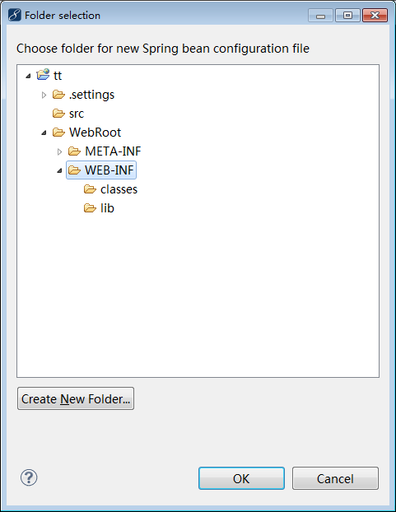
ok
next
选择需要的模块：
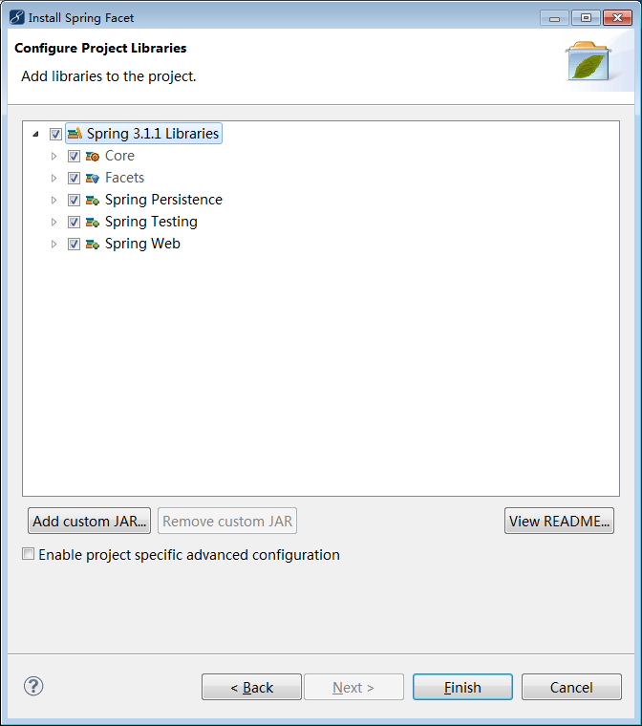
Finish

三、解决包冲突问题
点开项目的引用库文件夹，看到有同名的包，它们会有冲突，在工作空间中项目的lib文件夹中，需要手工进行删除：

以下为在MyEclipse8.6中添加Spring2.0后，可能的包冲突问题：
（1）asm-2.2.3.jar(Spring2.0的) 与asm.jar(Hibernate3.2的)冲突，手工删除：asm-2.2.3.jar。
（2）cglib-nodep-2.1.3.jar(Spring2.0的)与cglib-2.1.3.jar(Hibernate3.2的)冲突，手工删除：cglib-2.1.3.jar。
（3）log4j-1.2.14.jar(Spring2.0的)与log4j-1.2.11.jar(Hibernate3.2的)，删除1个。

在MyEclipse中刷新本工程。

四、查看web.xml文件：
Web.xml中添加了Spring的监听器：
<listener>
<listener-class>org.springframework.web.context.ContextLoaderListener</listener-class>
</listener>

添加了上下文参数：
<context-param>
<param-name>contextConfigLocation</param-name>
<param-value>WEB-INF/applicationContext.xml</param-value>
</context-param>

如果没有自动添加上诉代码，请手工添加。

完整的web.xnl文件内容为：
<?xml version="1.0" encoding="UTF-8"?>
<web-app xmlns:xsi="http://www.w3.org/2001/XMLSchema-instance" xmlns="http://xmlns.jcp.org/xml/ns/javaee" xsi:schemaLocation="http://xmlns.jcp.org/xml/ns/javaee http://xmlns.jcp.org/xml/ns/javaee/web-app_3_1.xsd" version="3.1">
<display-name>ssh</display-name>
<filter>
<filter-name>Struts2</filter-name>
<filter-class>org.apache.struts2.dispatcher.FilterDispatcher</filter-class>
</filter>

<filter-mapping>
<filter-name>Struts2</filter-name>
<url-pattern>/*</url-pattern>
</filter-mapping>

<welcome-file-list>
<welcome-file>index.jsp</welcome-file>
</welcome-file-list>

<listener>
<listener-class>org.springframework.web.context.ContextLoaderListener</listener-class>
</listener>

<context-param>
<param-name>contextConfigLocation</param-name>
<param-value>WEB-INF/applicationContext.xml</param-value>
</context-param>
</web-app>

五、改写applicationContext.xml文件
引入Spring后，需要把Hibernate管理的的数据源和Hibernate的SessionFactory交给Spring管理。
按照“hibernate.cfg.xml”中的内容，将数据源等信息配置到“applicationContext.xml”文件中。对比两者内容如下：

1、原hibernate.cfg.xml的代码为：

<hibernate-configuration>
<session-factory>
<property name="connection.driver_class">
com.mysql.jdbc.Driver
</property>
<property name="connection.url">
jdbc:mysql://127.0.0.1:3306/books
</property>
<property name="connection.username">root</property>
<property name="connection.password">root</property>
<property name="connection.pool_size">100</property>
<property name="dialect">
org.hibernate.dialect.MySQL5Dialect
</property>

<mapping resource="com/po/BookPO.hbm.xml" />
</session-factory>
</hibernate-configuration>

2、把相应内容添加到applicationContext.xml中，代码为：

头部（已有）：
<?xml version="1.0" encoding="UTF-8"?>
<beans
xmlns="http://www.springframework.org/schema/beans"
xmlns:xsi="http://www.w3.org/2001/XMLSchema-instance"
xmlns:p="http://www.springframework.org/schema/p"
xsi:schemaLocation="http://www.springframework.org/schema/beans http://www.springframework.org/schema/beans/spring-beans-2.0.xsd">

添加以下内容：
<!-- 定义数据源： -->
<bean id="dataSource" class="com.mchange.v2.c3p0.ComboPooledDataSource" destroy-method="close">
<property name="driverClass" value="com.mysql.jdbc.Driver"/>
<property name="jdbcUrl" value="jdbc:mysql://127.0.0.1:3306/BOOKS"/>
<property name="user" value="root"/>
<property name="password" value="root"/>
<property name="maxPoolSize" value="100"></property>
<property name="minPoolSize" value="1"/>
<property name="initialPoolSize" value="1"/>
<property name="maxIdleTime" value="30"/>
</bean>

<!-- 定义Spring的SessionFactory： -->
<bean id="sessionfactory" class="org.springframework.orm.hibernate3.LocalSessionFactoryBean">
<property name="dataSource" ref="dataSource"/>
<property name="hibernateProperties">
<value>
hibernate.dialect=org.hibernate.dialect.MySQL5Dialect
hibernate.hbm2ddl.auto=update
</value>
</property>

<property name="mappingResources">
<list>
<value>com/po/BookPO.hbm.xml</value>
</list>
</property>
</bean>

</beans>
共有两段<bean>标签：第一段为配置数据源，第二段为配置SessionFactory。

六、清空hibernate.cfg.xml文件中<session-factory>标签中的内容
今后SessionFactory由Spring接管，不再由Hibernate直接管理，清空后的hibernate.cfg.xml文件内容为：

<?xml version="1.0" encoding="UTF-8"?>
<!DOCTYPE hibernate-configuration PUBLIC
"-//Hibernate/Hibernate Configuration DTD 3.0//EN"
"http://hibernate.sourceforge.net/hibernate-configuration-3.0.dtd">
<hibernate-configuration>
<session-factory>

</session-factory>
</hibernate-configuration>

这个hibernate.cfg.xml文件不能删除，它的头部信息（<!DOCTYPE>标签）仍然有用。

七、改写dao实现类
1、dao实现类要继承Spring框架的DAO模板类：“HibernateDaoSupport”：
即为：
public class BookDAOImpl extends HibernateDaoSupport implements BookDAOInt
导入支持它的包：
import org.springframework.orm.hibernate3.support.HibernateDaoSupport;

2、dao类不再依赖HibernateServiceProvider类
删除原有的“HibernateServiceProvider”类，不再需要它来创建SessionFactory，由Spring框架来接管，由Spring框架创建数据源和Spring的SessionFactory实例。
删除dao中的依赖HibernateServiceProvider”类的语句：
import com.hibservpro.HibernateServiceProvider;
和
private HibernateServiceProvider hsp = new HibernateServiceProvider();

3、添加get()和set()方法
Dao实现类中的所有私有属性对象，必须写它的get()和set()方法。Spring框架就是调用get()和set()方法，实现依赖注入的。今后凡是由Spring管理的类，都要写出依赖别的类的那些属性的get()和set()方法。

private BookPO bookPo;

public BookPO getBookPo() {
return bookPo;
}

public void setBookPo(BookPO bookPo) {
this.bookPo = bookPo;
}

4、改写dao类中的每个方法
DAO中的CURD方法中，不再直接依赖Session的CURD，而是要使用Spring提供的DAO模板对象，调用模板中的CURD方法。
通过语句this.getHibernateTemplate()获得Spring的DAO模板对象，它提供的主要CURD方法有：
.save() //保存一个
.find() //查找多个
.get() //查找一个
.delete() //删除一个
.update() //更新一个
等
而且，不再需要写有关事务方面的语句，Spring会统一管理事务。

修改后的dao实现类代码如下：

package com.dao;
import java.util.List;
import java.util.ArrayList;
import org.hibernate.Criteria;
import org.hibernate.criterion.Example;
import org.hibernate.criterion.MatchMode;
import org.hibernate.criterion.Projection;
import org.hibernate.criterion.Property;
import org.springframework.orm.hibernate3.support.HibernateDaoSupport;
import com.po.BookPO;

public class BookDAOImpl extends HibernateDaoSupport implements BookDAOInt
{
private BookPO bookPo;

public BookPO getBookPo() {
return bookPo;
}

public void setBookPo(BookPO bookPo) {
this.bookPo = bookPo;
}

//1、保存一个
public void saveBook(BookPO bookPo) throws Exception
{
this.getHibernateTemplate().save(bookPo);
}

//2、查出全部
@SuppressWarnings("unchecked")
public List<BookPO> findAllBooks() throws Exception
{
List<BookPO> result = new ArrayList<BookPO>();
result = this.getHibernateTemplate().find("from BookPO");
return result;
}

//3、按OID删除一个
public void deleteByOid(Long oid) throws Exception
{
this.getHibernateTemplate().delete(this.getHibernateTemplate().get(BookPO.class, oid));
}

//4、按OID查一个
public BookPO getByOid(Long oid) throws Exception
{
bookPo =(BookPO)this.getHibernateTemplate().get(BookPO.class, oid);
return bookPo;
}

//5、更新一个
public void updateBook(BookPO bookPo) throws Exception
{
this.getHibernateTemplate().update(bookPo);
}

//6、模糊查询,仍然保留使用Hibernate框架的模糊查询组件Criteria
@SuppressWarnings("unchecked")
public List<BookPO> queryBook(BookPO bookPo) throws Exception
{
List<BookPO> Q_result = new ArrayList<BookPO>();
Q_result = (List<BookPO>)this.getSession().createCriteria(BookPO.class).add(Example.create(bookPo).ignoreCase().excludeNone().enableLike(MatchMode.ANYWHERE)).list();
return Q_result;
}
}

八、修改业务类
在业务实现类中依赖的dao实例，要添加相应的get()和set()方法。
去掉用New创建对象的语句，由Spring框架创建对象并调用set()方法注入对象。
完整的BookServiceImpl.java代码：

//省略头部

public class BookServiceImpl implements BookServiceInt
{
private BookPO bookPo;
private BookDAOInt bookDao;

public BookPO getBookPo() {
return bookPo;
}

public void setBookPo(BookPO bookPo) {
this.bookPo = bookPo;
}

public BookDAOInt getBookDao() {
return bookDao;
}

public void setBookDao(BookDAOInt bookDao) {
this.bookDao = bookDao;
}

//1: 保存一个
public void saveBook(BookVO bookVo)
{
//去掉New语句, 以下同：
// bookDao = new BookDAOImpl();
// bookPo = new BookPO();
bookPo.setName(bookVo.getName());
bookPo.setDescription(bookVo.getDescription());
try
{
bookDao.saveBook(bookPo);
} catch (Exception e)
{
e.printStackTrace();
}
}

//2: 查找全部
public List<BookPO> findAllBook()
{
List<BookPO> result = new ArrayList<BookPO>();
// bookDao = new BookDAOImpl();
try
{
result = bookDao.findAllBooks();
} catch (Exception e)
{
e.printStackTrace();
}
return result;
}

//3: 删除一个
public void deleteBook(BookPO bookPo)
{
// bookDao = new BookDAOImpl();
try
{
bookDao.deleteByOid(bookPo.getOid());
} catch (Exception e)
{
e.printStackTrace();
}
}

//4: 更新一个
public void updateBook(BookPO bookPo)
{
// bookDao = new BookDAOImpl();
try
{
bookDao.updateBook(bookPo);
} catch (Exception e)
{
e.printStackTrace();
}
}

//5:查找一个
public BookPO findOneBook(BookPO bookPo)
{
// bookDao = new BookDAOImpl();
BookPO bookPoOne = new BookPO(); //这个零时对象不由Spring管理
try
{
bookPoOne = bookDao.getByOid(bookPo.getOid());
} catch (Exception e)
{
e.printStackTrace();
}
return bookPoOne;
}

//6:模糊条件查询
public List<BookPO> queryBook(BookVO bookVo)
{
// bookDao = new BookDAOImpl();
BookPO bookPo = new BookPO();
bookPo.setName(bookVo.getName());
bookPo.setDescription(bookVo.getDescription());
List<BookPO> result = new ArrayList<BookPO>();
try
{
result = bookDao.queryBook(bookPo);
} catch (Exception e)
{
e.printStackTrace();
}
return result;
}
}

九、修改Action类
同样，修改每个Action类中的相关语句，对每个依赖的属性添加get()和set()方法，并去掉New语句。
BookSaveAction.java修改后的代码如下：
//省略头部

//保存一个对象
public class BookSaveAction extends ActionSupport
{
private BookServiceInt bookService;
private BookVO bookVo;

public BookServiceInt getBookService() {
return bookService;
}

public void setBookService(BookServiceInt bookService) {
this.bookService = bookService;
}

public BookVO getBookVo() {
return bookVo;
}

public void setBookVo(BookVO bookVo) {
this.bookVo = bookVo;
}

public String execute() throws Exception
{
// bookService = new BookServiceImpl();
bookService.saveBook(bookVo);
return "success";
}
}

其它Action的代码修改类似。

十、再次修改Spring配置文件
继续向“applicationContext.xml”文件中添加配置代码，实现：
- 将DAO实现类和PO类交给Spring管理；
- 将Service类交给Spring管理；
- 将Action类交给Spring管理。

对于每个交给Spring管理的类，并且它又依赖另一个类的话，在“applicationContext.xml”文件中要写一段<bean>标签配置，形如：

<bean id="bookservice" class="com.service.BookServiceImpl">
<property name="bookDao" ref="bookdao"></property>
</bean>

其中：class 是类本身；
- id 是它的别名（自行定义）；
- name 是class类中的依赖的另一个类的对象名；
- ref 是该对象所属的类的id名，就是在之前的<bean>标签中有定义的id名。

注意：VO、接口，不在“applicationContext.xml”文件中定义，VO是由Struts管理的。

凡是交给Spring管理类，都称之为“Bean”。

完整的“applicationContext.xml”文件代码详见工程中。

延时加载对象：如果在<bean>标签内，增加属性lazy-init=”true”，则应用程序需要用到对象时，框架才创建并初始化对象，否则，对象会在框架初始化时就被创建，这样可能造成浪费资源。如：

<bean id="bookdao" class="com.dao.BookDAOImpl" lazy-init="true">
<property name="sessionFactory" ref="sessionfactory"></property>
</bean>

十一、改写“struts.xml”文件
所有的Action已经由Spring接管，所以，“struts.xml”中每个Action的class属性不再直接映射到类，而是映射到“applicationContext.xml”中的<bean>标签的“id”别名，即进行了两次映射。
例如，对于“保存一个”的Action，原来在“struts.xml”中的映射配置为：

<action name="BookSave" class="com.action.BookSaveAction">
<result name="success" type="redirect">BookFindAll.action</result>
<result name="input">index.jsp</result>
</action>

修改clas属性为在“applicationContext.xml”中的<bean>标签的“id”别名：
<action name="BookSave" class="booksave">
<result name="success" type="redirect">BookFindAll.action</result>
<result name="input">index.jsp</result>
</action>

在“applicationContext.xml”中<bean>标签中有定义为：
<bean id="booksave" class="com.action.BookSaveAction">
<property name="bookService" ref="bookservice"></property>
</bean>

最后完整的“struts.xml”文件代码详见工程中。

启动tomcat服务器，部署“s2-h3-s2”工程，运行效果应该一样。

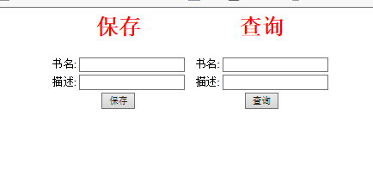
注意：添加Spring框架必须一次成功，如果不成功，则只能删除该工程，重新创建。

